**Саморегулируемая организация**

**Ассоциация**

**«КубаньСтройИзыскания»**



**СТАНДАРТ ОРГАНИЗАЦИИ**

**ГРУНТЫ**

**Полевой метод определение модуля деформации дисперсных грунтов расклинивающим дилатометром**

**СТО 60284311-005-2015**

**Краснодар**

**2015**

**Предисловие**

1 РАЗРАБОТАН ООО «Новосибирский инженерный центр», ООО «КраснодарТИСИЗ», ООО «РосИнтеко», ФГБОУ ВПО «КубГУ», СРО Ассоциация «КубаньСтройИзыскания»

2 ВНЕСЕН ООО «КраснодарТИСИЗ», Советом саморегулируемой организации Ассоциация «КубаньСтройИзыскания»

3 УТВЕРЖДЁН И ВВЕДЁН В ДЕЙСТВИЕ Протоколом общего собрания СРО Ассоциация «КубаньСтройИзыскания» от 30 июня 2015 года № 3

4Введен ВПЕРВЫЕ

*Правила применения настоящего стандарта организации установлены в ГОСТ Р 1.4-2004. Информация об изменениях к настоящему стандарту организации и официальный текст изменений и поправок публикуется на сайте* [*www.kubstriz.ru*](http://www.kubstriz.ru)*. В случае пересмотра (замены) или отмены настоящего стандарта организации соответствующее уведомление будет опубликовано на сайте* [*www.kubstriz.ru*](http://www.kubstriz.ru)*.*

© СРО Ассоциация «КубаньСтройИзыскания»

Настоящий стандарт не может быть полностью или частично воспроизведен, тиражирован и распространен в качестве официального издания без разрешения СРО Ассоциация «КубаньСтройИзыскания».

# Введение

Применение полевых методов исследования свойств грунтов существенно повышает достоверность и качество инженерно-геологической информации. Для успешного применения полевых методов в разнообразных грунтовых условиях существует целый ряд приборов и оборудования, которые предназначены для изучения свойств грунтового массива в его природном залегании. К таким прибором относится и расклинивающий дилатометр РД-100.

В настоящем стандарте использована методика контролируемых перемещений (МКП) прибором задавливаемого типа, указанная в Рекомендациях по определению деформационных свойств грунтов расклинивающим дилатометром РД-100 [1], на принципе работы расклинивающего дилатометра РД-100 позволяющего существенно сократить сроки проведения испытаний более чем в 5-ть раз.

Основой для разработки данного метода послужили работы С.С. Вялова, В.П. Писаненко, С.Н. Лаврова, А.М.Караулова, Н.З.Г.Тер-Мартиросяна, К.В. Руппенейта и других.

Предлагаемый способ полевых испытаний грунтов основан на методе контролируемых перемещений (метод релаксации напряжений) прибором задавливаемого типа РД-100 (дилатометр). Дилатометр позволяет определить модуль деформации грунта в процессе погружения в грунтовый массив рабочего наконечника прибора. Определение модуля деформации грунта может производиться как в непрерывном, так и в дискретном режиме. Рабочий наконечник можно погружать в грунт с помощью любой силовой установки, обеспечивающей статическое вдавливание наконечника с заданной скоростью. Глубина опробования определяется усилием задавливания силовой установки, физико-механическими свойствами грунтов и максимально допустимым значением модуля деформации рабочего наконечника прибора РД-100.

Данный метод был опробован на различных видах грунтов. Проводились сопоставительные испытания определения деформационных свойств грунтов расклинивающим дилатометром РД-100 со штамповыми испытаниями по ГОСТ 20276. Были выполнены натурные эксперименты штампами площадью 600 см2, 2500 см2, испытания лопастными прессиометрами, испытания на компрессионных приборах по ГОСТ 12248, испытания расклинивающим дилатометром РД-100. Итоги сопоставимых испытаний показали высокую достоверность получаемых результатов.

Настоящий стандарт может использоваться при проведении инженерных изысканий для строительства и при выполнении научно-исследовательских работ в инженерной геологии. Это позволит значительно сократить сроки проведения инженерно-геологических и инженерно-геотехнических изысканий и существенно повысить их конкурентоспособность.

|  |
| --- |
| **С Т А Н Д А Р Т О Р Г А Н И З А Ц И И**  **С Р О А С С О Ц И А Ц И Я «К У Б А Н Ь С Т Р О Й И З Ы С К А Н И Я»** |
| **ГРУНТЫ**  **Полевой метод определения модуля деформации дисперсных грунтов расклинивающим дилатометром** |

# 

# Дата введения - 2015-06-30

# 1 Область применения

* 1. Настоящий стандарт устанавливает требования к полевому методу исследования сжимаемости грунтов прибором задавливаемого типа расклинивающим дилатометром.
  2. Настоящий стандарт распространяется на определение деформационных характеристик песчаных, пылевато-глинистых, лёссовых, биогенных грунтов и илов с различной степенью водонасыщения при их исследовании для строительства.
  3. Настоящий стандарт не распространяется на мерзлые грунты, насыпные грунты со строительным мусором и грунты содержащие обломки кристаллических пород размером более 2 мм.

**2 Нормативные ссылки**

В настоящем стандарте использованы нормативные ссылки на следующие стандарты:

ГОСТ 19912–2012 Грунты. Методы полевых испытаний статическим и динамическим зондированием.

ГОСТ 20276–2012 Грунты. Методы полевого определения характеристик прочности и деформируемости.

ГОСТ 25100–2011 Грунты. Классификация.

ГОСТ 30672–2012 Грунты. Полевые испытания. Общие положения.

ГОСТ 12248-96 Грунты. Методы лабораторного определения характеристик прочности и деформируемости.

П р и м е ч а н и е – При пользовании настоящим стандартом целесообразно проверить действие ссылочных стандартов и сводов правил в информационной системе общего пользования – на официальном сайте национального органа Российской Федерации по стандартизации в сети Интернет или по ежегодно издаваемому информационному указателю «Национальные стандарты», который опубликован по состоянию на 1 января текущего года, и по выпускам ежемесячно издаваемого информационного указателя «Национальные стандарты» на текущий год. Если заменен ссылочный документ, на который дана недатированная ссылка, то рекомендуется использовать действующую версию этого документа с учетом всех внесенных в данную версию изменений. Если заменен ссылочный документ, на который дана датированная ссылка, то рекомендуется использовать версию этого документа с указанным выше годом утверждения (принятия). Если после утверждения настоящего стандарта ссылочный документ, на который дана датированная ссылка, внесено изменение, затрагивающее положение, на которое дана ссылка, то это положение рекомендуется применять без учета данного изменения. Если ссылочный документ отменен без замены, то положение в котором дана ссылка на него рекомендуется применять в части, не затрагивающей эту ссылку.

# 3 Термины, определения и обозначения

В настоящем стандарте применены термины по ГОСТ 19912, ГОСТ 20276, ГОСТ 25100, ГОСТ 30672. Условные обозначения приведены в приложении А.

**4 Определение деформационных свойств грунтов расклинивающим дилатометром**

**4.1 Сущность метода**

4.1.1 Для проведения испытания грунтов дилатометром не требуется бурения скважин. Погружение рабочего наконечника клиновидной формы (индентора) на заданную глубину грунтового массива

__________________________________________________________________________________________

Издание официальное

производится вдавливанием с использованием любой силовой установки.

При погружении индентора окружающий грунт массива начинает перемещаться преимущественно в горизонтальном направлении. Однонаправленное плавное деформирование окружающего грунта рабочими гранями клиновидного индентора полностью исключает области разгрузки, что позволяет с высокой точностью моделировать процесс деформирования исследуемой толщи.

Принятым соотношением геометрических размеров клина достигнуто практически линейное деформирование окружающего грунта по всей высоте клиновидного индентора, когда пропорционально перемещениям *s* будут изменяться и нормальные давления *q.*

Конструкция клиновидного индентора при погружении позволяет деформировать грунт на известные постоянные величины, а контактные напряжения, соответствующие этим перемещениям, измеряются встроенными в корпус индентора датчиками давления.

При использовании однокамерного дилатометра заданное перемещение *s* и фиксируемоеконтактное давление *q* соответствует одной точке рабочей грани клина, являющейся центром чувствительной мембраны датчика давление. Измерение контактного давления производится после остановки движения дилатометра, когда напряжения, возникающие в грунтовом массиве, в режиме релаксации стремятся стабильному значению Напряжение, измеряемое датчиком давления, интерпретируются с использованием решений, полученных в рамках линейно-деформируемой модели, наиболее приемлемой для прямого определения модуля деформации грунтов.

* + 1. Дилатометр рассчитан на работу в следующих условиях эксплуатации:

- температура окружающего воздуха – от -35°С до +50°С;

- относительная влажность – не более 80% при температуре 25°С;

- атмосферное давление – от 630 до 800 мм рт. ст.;

- температура исследуемого грунта – от +1°С до +50°С.

4.1.3 Испытание грунта методом контролируемых перемещений (МКП) прибором задавливаемого типа РД-100 в соответствии с техническим заданием и программой испытаний проводят для определения модуля деформации грунта в массиве (в месте их залегания).

Значение модуля деформации определяют по результатам задавливания рабочего наконечника прибора в грунт.

4.1.4 Глубина испытаний определяется в соответствии с техническим заданием, программой испытаний.

4.1.5 Для испытаний используют любую силовую установку (установку статического зондирования, буровую установку и другую) на участке строительства в нужной точке испытания грунтов.

**4.2 Установки и приборы**

4.2.1 Для проведения испытаний грунтов в полевых условиях прибором задавливаемого типа РД-100 (дилатометром) используются установки статического зондирования или специально оборудованные буровые установки, обеспечивающие статическое погружение индентора.

Прибор задавливаемого типа по методу контролируемых перемещений состоит из следующих частей:

- рабочий наконечник клиновидной формы (индентор);

- кабель;

- регистратор.

Для обработки результатов испытаний в комплектацию входит программное обеспечение «Дилатометр».

* + 1. Принцип действия дилатометра:

- Рабочий наконечник, с помощью силовой установки, задавливается в грунтовый массив. В процессе погружения рабочие грани клина плавно деформируют грунты на заданную величину, преимущественно в горизонтальном направлении. Возникающие по рабочим граням контактные давления передаются на односторонне расположенный тензометрический динамометр.

- Индентор (рисунок 1) выполнен в виде, цельнометаллического корпуса 1, имеющего форму клина с углом раскрытия ± 2˚. Рабочие грани шириной 100 мм и длиной 400 мм, создают расчетную контактную поверхность, площадью 400 см2.

- Внутри корпуса индентора по центру одной из рабочих граней, встроен тензометрический динамометр мембранного типа *2*, к которому присоединен кабель *4.* Внутренняя полость 5 тензометрического динамометра изолирована и закрыта крышкой*.* Для сопряжения с зондировочными штангами в верхней части индентора выполнен резьбовой хвостовик *6*.

- Кабель пропущен через внутреннее отверстие *3* в корпусе индентора и используется для соединения тензометрического динамометра индентора с регистратором.

- Регистратор используется для индикации показаний тензометрического динамометра и фиксации значений модуля деформации грунтов. В качестве регистратора дилатометра может использоваться любой цифровой прибор, позволяющий регистрировать модуль деформации грунтов с точностью ± 0,1 МПа.

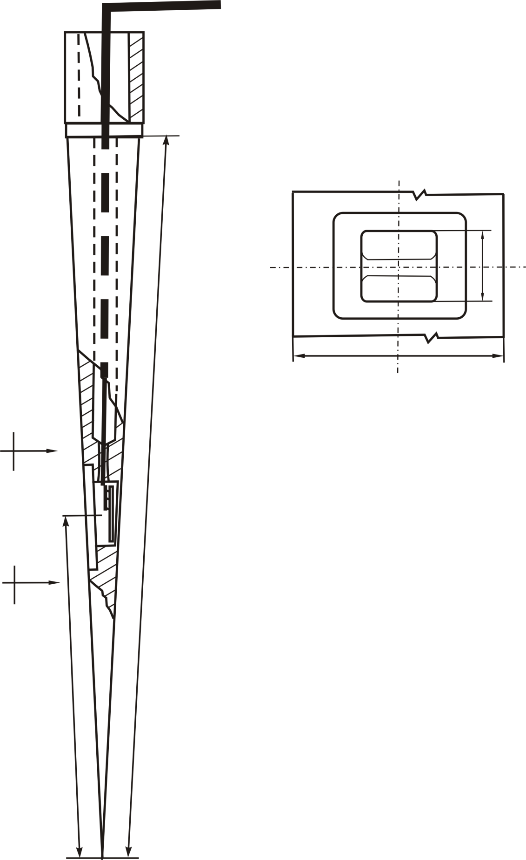

*ℓ h*

*b*

*d*

*По А-А*

*А*

*А*

*6*

*5*

*4*

*3*

*2*

*1*

*1* – Рабочий наконечник, *2*- динамометр мембранного типа *,* *3*-отверстие в корпусе индентора,  *4*-кабель*,* *5*- Внутренняя полость тензометрического динамометра *,6-* резьбовой хвостовик.

Рисунок 1 – Рабочий наконечник (индентор)

4.2.3 Дилатометр калибруется перед вводом в эксплуатацию и в период проверки работоспособности прибора в случаях отклонения показаний более чем на 3 % от калибровочных значений.

**4.3 Подготовка к испытанию**

4.3.1 Порядок подготовки к работе силовой установки для задавливания индентора и подключения регистратора регламентирован самостоятельными руководствами по эксплуатации.

4.3.2 Подобрать комплект штанг и уложить их в ряд таким образом, чтобы наружная резьба предыдущей штанги находилась рядом с внутренней резьбой следующей штанги и т.д.

4.3.3 Проложить кабель внутри штанг с таким расчетом, чтобы не нарушалась выбранная заранее последовательность сочленения зондировочных штанг, при этом закрыть разъем кабеля изолентой с целью предохранения его от загрязнения.

4.3.4 Зондировочные штанги с пропущенным кабелем и рабочий наконечник дилатометра уложить в ящик с ограничительными приспособлениями, исключающими самопроизвольное смещение оборудования в процессе транспортировки.

П р и м е ч а н и е - Для увеличения срока эксплуатации рекомендуется чтобы уложенный кабель находился в штангах постоянно.

4.3.5 Соединить разъем кабеля с регистратором.

4.3.6 Подключить электрическое питание к регистратору показаний и произвести прогрев в течение 10 мин.

4.3.7 После прогрева прибора показания на цифровом табло должны быть стабильными. Допускается изменение показания на ± 1 в последнем разряде цифрового табло.

**4.4 Проведение испытания для определения модуля деформации**

4.4.1 Силовую установку поставить на точку испытания грунтов.

4.4.2 При наличии в кровле исследуемого грунтового разреза насыпных или мерзлых грунтов их необходимо пробурить или продавить с помощью прокола на всю глубину насыпного или мерзлого слоя.

4.4.3 Установить рабочий наконечник (индентор) дилатометра со штангой под шток гидродомкрата силовой установки. Прибор готов к работе.

4.4.4 Произвести задавливание рабочего наконечника в грунт с последовательным наращиванием колонны зондировочных штанг аналогично процессу статического зондирования. При этом на цифровом табло регистратора будут высвечиваться «текущие» значения модуля деформации *Ẽ* исследуемого грунта с точностью $±$ 0,1 МПа.

4.4.5 Скорость погружения дилатометра в грунт должна быть равной (0,5 ± 0,3) м/мин.

4.4.6 Показания «текущих» значений модуля деформации грунтов *Ẽ,* в процессе погружения следует регистрировать с интервалами по глубине погружения индентора не более 0,2 м в случае ручной фиксации значений и не более 0,1 м при автоматической записи.

4.4.7 Для определения значений корректирующего коэффициента (коэффициента релаксации) *Крел*, приводящего в соответствие «текущие» («нестабилизированные») значения *Ẽ* к стабилизированным значениям модуля деформации *Еt*, следует производить стабилизированные опыты при неподвижном инденторе.

Стабилизированные опыты представляют собой процесс наблюдения за релаксацией напряжений в грунтовом массиве при передаче ему заданного постоянного перемещения за счет внедрения жесткого индентора клиновидной формы.

Для сокращения времени наблюдения за стабилизацией модуля деформации при проведении испытаний фиксируются несколько значений *Еt* через определенные промежутки времени *t* в течении 6 минут после остановки погружения рабочего наконечника (данный интервал соответствует наибольшим изменениям при релаксации напряжений).

Стабилизированное значение модуля деформации при *t→ $∞$* определяется при камеральной обработке путем теоретической экстраполяции полученных экспериментальных данных.

Стабилизированные испытания выполняются через каждый метр погружения, при непрерывном опробовании, и (или) на заданной глубине, при дискретном опробовании. Для чего непосредственно перед остановкой движения дилатометра берется показание *Ẽ*, после чего погружение дилатометра в грунт прекращается.

Очень важно после остановки дилатометра не допустить его поднятия за счет упругого отпора грунта. С этой целью производится сбрасывание давления в гидросистеме без подъема колонны штанг с рабочим наконечником.

Спустя 10 секунд после остановки дилатометра берется первое показание модуля деформации *Еₒ.*

Затем следует взять отсчет трех значений модуля деформации *Е1*, *Е2*, *Е3*, которые соответствуют времени наблюдения *t1 = 2,0; t2 = 4,0; t3 = 6,0* мин. с момента остановки погружения дилатометра.

После наращивания очередного звена колонны штанг рекомендуется произвести следующую профилактическую процедуру: приложить к штангам выдергивающее усилие и приподнять дилатометр на 0,2÷0,3 м.

Затем прикладывают вдавливающее усилие, соблюдая величину скорости погружения, указанную в пункте 4.4.5, и приступают к опробованию следующего интервала, повторяя операции описанные выше.

Процедура "погружение - выдергивание - погружение" необходима для центровки погружения корпуса дилатометра, не дает ему уходить в сторону.

4.4.8 Вся информация заносится в полевой журнал испытания грунтов дилатометром, форма которого представлена в Приложении Б.

**4.5 Обработка результатов**

4.5.1 Расчет модуля деформации грунтов *Е* (МПа) по результатам испытания грунтов дилатометром выполняется по модифицированной формуле Шлейхера [5]



(1)

)

где Ѵ – коэффициент поперечного расширения (Пуассона), доля единицы;

*ω* – коэффициент, учитывающий жесткость и форму рабочих граней

индентора, доля единицы;

*d* – ширина (диаметр) чувствительной мембраны датчика давления, мм;

*q* – контактное давление по показаниям датчика давления, МПа;

*S* – перемещение грунта по центру датчика давления, мм;

*b* – ширина рабочей грани индентора, мм.

Для удобства использования формула (1) преобразована и представлена в следующем виде



(2)

где *C* – постоянная дилатометра (индентора), зависящая от соотношения геометрических размеров индентора и, в незначительной мере, от величины коэффициента Пуассона, доля единицы;

*q –* контактное давление по показаниям датчика давления, МПа.

Постоянная дилатометра *C* представляет собой постоянную (неизменяющуюся) часть формулы (1) и определяется по зависимости



(3)

П р и м е ч а н и е - Постоянная дилатометра (индентора) устанавливается изготовителем прибора и указывается в свидетельстве о приемке.

Конструкция клиновидного индентора позволяет реализовать только одну точку на графике зависимости «осадка-нагрузка».

Величина модуля деформации, определенная по этой точке с помощью формулы (1), будет называться «секущим» значением, так как действительная форма графика «осадка-нагрузка» в интервале опробования заменяется секущей линией, соединяющей точку на оси абсцисс, соответствующую бытовому давлению на глубине проведения испытания с полученной опытной точкой.

Расчетная формула (2) с помощью специальных процедур учитывается при калибровке дилатометра. В результате чего на цифровом табло регистратора высвечивается текущее значение модуля деформации исследуемых грунтов.

4.5.2 Обработка результатов испытаний выполняется по значениям модуля деформации грунтов, полученным в процессе погружения и стабилизации. Первоначально вычисляются «стабилизированные» значения модуля деформации *Еt* и коэффициент релаксации *Крел.*, который впоследствии распространяется на «текущие» («нестабилизированные») значения *Ẽ* для их преобразования в «стабилизированные» значения.

4.5.3 Процесс вычисления «стабилизированных» значений модуля деформации грунтов заложен в программном обеспечении (программа) «Дилатометр», которое поставляется вместе с комплектацией прибора, и выполняется автоматизировано на электронно-вычислительной машине при камеральной обработке.

Для вычисления «стабилизированных» значений модуля деформации грунтов в программе «Дилатометр» используется способ аналитической экстраполяции по времени *t* значения *Еt* с помощью затухающей функции (4) по полученным из опыта значениям модуля деформации *Еt*, которые соответствуют времени наблюдения при стабилизации *t0 = 10 сек*, *t1* = *2 мин*., *t2* = *4 мин*., *t3 = 6 мин*. с момента остановки движения дилатометра

 (4)

Для вычисления неизвестных параметров *∆* и $γ$ требуются три пары значений *t* и *Еt*, которые фиксируются в процессе проведения стабилизированных опытов на начальном интервале наблюдений.Целесообразно использовать замеры с максимальным изменением величины *Еt* между соседними значениями. Как правило, этим требованиям соответствуют значения *Еt* , определяемые при *t0 = 10 сек*, *t1* = *2 мин*. и *t3 = 6 мин*.

4.5.4 На основании «стабилизированных» значений модуля деформации *Еt* и соответствующих им «текущих» («нестабилизированных») значений модуля деформации *Ẽ* вычисляются величины коэффициентов релаксации (5)

*Крел.= Еt / Ẽ* (5)

4.5.5 «Текущие» значения модуля деформации *Ẽ*, зафиксированные в процессе погружения дилатометра, преобразуются в стабилизированные по формуле (6)

*Е = Крел Ẽ* (6)

Предварительно коэффициент релаксации распространяется на интервал исследования выше проведения стабилизированного опыта и окончательно корректируется после расчленения толщи.

4.5.6 При опробовании грунтов, находящихся ниже уровня грунтовых вод, в стабилизированные значения модуля деформации вводится понижающая поправка *∆Е* (МПа), учитывающая гидростатическое давление воды на уровне расположения датчика давления. Величина поправки вычисляется по формуле (7)

*∆Е = 0,001 (h - hв) ρw g C,* (7)

где *h* - глубина опробования, м;

*hв* - глубина залегания уровня грунтовых вод, м;

*ρw* – плотность подземной воды, принимаемая равной 1, т/м3;

*g* - ускорение свободного падения, м/сек2;

*C* - постоянная дилатометра, указывается изготовителем, доля единицы

Истинное значение модуля деформации грунта, расположенного ниже уровня грунтовых вод, получают путем вычитания поправки *∆Е* из величины стабилизированного значения модуля деформации грунтов *Е.*

4.5.7 Данные испытаний заносятся в полевой журнал испытания грунтов дилатометром (Рисунок Б.1, Б.2 Приложения Б). Обработка результатов испытаний выполняется с помощью программы «Дилатометр».

4.5.8 Результаты опыта оформляются в виде графика (Рисунок 3 Приложения Б).

4.5.9 После построения инженерно-геологического разреза частные значения группируются по выделенным инженерно-геологическим элементам и вычисляются нормативные значения модуля деформации.

4.5.10 Полученные нормативные значения модуля деформации корректируются с учетом сопоставительных результатов испытаний грунтов штампом площадью 5000 см2..

4.5.11 При отсутствии прямых сопоставительных испытаний штампом, нормативные значения корректируются коэффициентом *Кα*, учитывающим деформационную анизотропию исследуемых грунтов по формуле (8)

*Е = Кα ∙E (8)*

Коэффициент анизотропии *Кα* определяется по результатам компрессионных испытаний ориентированных образцов, вырезанных перпендикулярно (вертикально) и параллельно (горизонтально) плоскости изотропии и определяется по формуле (9)

*К*α= *Еверт ⁄ Егор (9)*

Для расчетов используются средние значения коэффициентов по выделенным инженерно-геологическим элементам, полученные по результатам испытаний не менее чем трех пар образцов грунта в пределах инженерно-геологического элемента.

Обработанные результаты оформляются по форме представленной на Рисунке 3 Приложения Б.

**Приложение А**

**(обязательное)**

**Условные обозначения**

*С* **-**постоянная дилатометра (индентора), доля единицы;

*∆Е* - понижающая поправка, учитывающая гидростатическое давление воды на уровне расположения датчика давления, МПа;

*h* - глубина опробования, м;

*hв* - глубина залегания уровня грунтовых вод, м;

*ρw* - плотность подземной воды, т/м3;

*g* - ускорение свободного падения, м/сек2;

*Е* - модуль деформации грунта, МПа;

*Ẽ - «*текущее»значение модуля деформации, МПа;

*Еt* – «стабилизированный» модуль деформации, МПа;

*t* - время, мин;

*Еₒ, Е1,* *Е2*, *Е3* - значения модуля деформации, которые соответствуют времени наблюдения при стабилизации *t0 = 10 сек.*, *t1* = *2 мин*., *t2* = *4 мин*., *t3 = 6 мин*. с момента остановки движения дилатометра, МПа;

*Крел* - коэффициент релаксации, доля единицы;

*Еверт* - модуль деформации, получаемый при компрессионных испытаниях (без учета коэффициента бокового расширения), из близнеца монолита вертикальной ориентации продольной оси образца, МПа;

*Егор* – модуль деформации, получаемому при компрессионных испытаниях (без учета коэффициента бокового расширения), из близнеца монолита горизонтальной ориентации продольной оси образца, МПа;

*К*α –коэффициент анизотропии, доля единицы;

Ѵ - коэффициент поперечного расширения (Пуассона), доля единицы;

*ω* - коэффициент, учитывающий жесткость и форму рабочих граней индентора, доля единицы;

*d* - ширина (диаметр) чувствительной мембраны датчика давления, мм.;

*q* - контактное давление по показаниям датчика давления, МПа;

*S* - перемещение грунта по центру датчика давления, мм;

*b* - ширина рабочей грани индентора, мм.

**Приложение Б**

**(обязательное)**

**Полевой журнал**

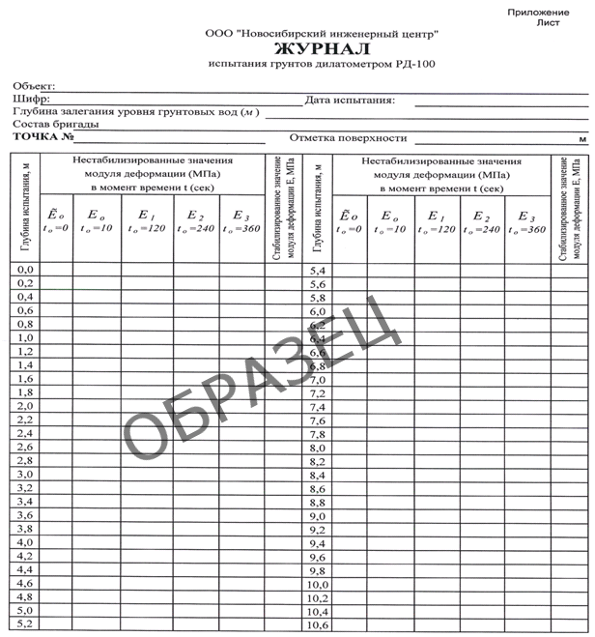

Рисунок Б.1 – Полевой журнал испытания грунтов дилатометром

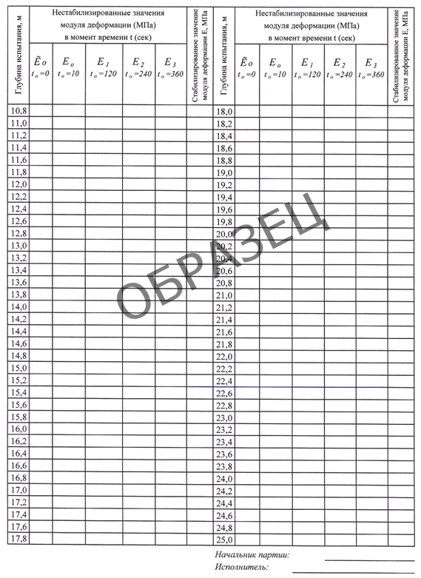

Рисунок Б.2 – Полевой журнал испытания грунтов дилатометром

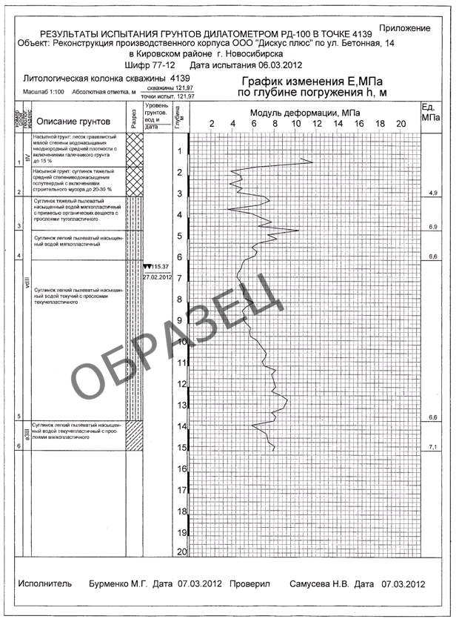

Рисунок Б.3 – Результаты испытания грунтов дилатометром График

**Библиография**

[1] Рекомендации по определению деформационных свойств грунтов расклинивающим дилатометром РД-100: ПНИИИС, ЗапСибТИСИЗ, - М., 1991. – 31 с.

________________________________________________________________

УКД 624.131.38 ОКС 13.080

Ключевые слова: полевые испытания грунтов, расклинивающий дилатометр, метод контролируемых перемещений, модуль деформации

________________________________________________________________

Список исполнителей



Руководитель разработки – директор ООО «НИЦа», Лавров С.Н.

канд. тех. наук

Исполнители

Консультант ООО «НИЦа», канд. тех. наук Писаненко В. П.

Директор ООО «КраснодарТИСИЗ» Хлебников А.Н.

Директор ООО «РосИнтеКо», канд. тех. наук Тесленко Р.В.

Доцент каф. геологии ФГБОУ ВПО «КубГУ» Любимова Т.В. канд. геол.-минерал. наук

Генеральный директор СРО Ассоциация Хлебникова Т.П.

«КубаньСтройИзыскания»